Študijný program  
Informatika

Predmet  
Vývoj aplikácii pre mobilné zariadenia

Zadanie a špecifikácia  
Semestrálna práca

Vypracoval  
Miloš Murín

Skupina  
5ZYI25

Obsah

Popis problému 3

Porovnanie s podobnými aplikáciami 4

Aplikácia 1 (Cube timer) 4

Aplikácia 2 (Cube solver) 6

Návrh riešenia 8

Use case diagram 8

Popis implementácie 9

Výzor aplikácie 10

# Popis problému

Témou semestrálneho projektu je návrh a implementácia aplikácie „Cube Helper“. Aplikácia bude slúžiť ako pomocník pri skladaní Rubikovej kocky. Taktiež bude schopná plniť funkciu časových stopiek na meranie rýchlosti poskladania Rubikovej kocky. V aplikácii si používateľ bude môcť vybrať algoritmy na skladanie kocky, ktoré sa chce učiť a aplikácia mu denne vyberie náhodne algoritmus na učenie sa alebo môže pozorovať svoje zlepšenie z predošlých dosiahnutých výsledkov. Jedným z cieľov mojej aplikácie bude schopnosť poskytovať čo najviac funkcii aj bez internetového pripojenia.

# Porovnanie s podobnými aplikáciami

## Aplikácia 1 (Cube timer)

Aplikácia poskytuje funkcionalitu špecializovaného časovača pre Rubikovu kocku (Obrázok 1). Je možné si pozrieť všetky doposiaľ dosiahnuté časy, ich priemery (Obrázok 4) a porovnanie v grafe (Obrázok 2). Ďalej je v aplikácii možné ukladať časy pre rôzne typy WCA (World Cube Association) hlavolamov a taktiež je možné si pozrieť WCA súťaže a zoradiť ich podľa štátu (Obrázok 3). Čo sa týka vizuálnej stránky tejto aplikácie tak má veľmi jednoduchý a intuitívny dizajn, čo sa budem snažiť v mojej aplikácii napodobniť.

V porovnaní s touto aplikáciou moja aplikácia bude navyše poskytovať možnosť učiť sa algoritmy na skladanie kocky. Zobrazovanie WCA súťaží sa v mojej aplikácii nachádzať nebude, lebo tieto informácie sú dostupné na internete.

Obrázok 1 Časovač

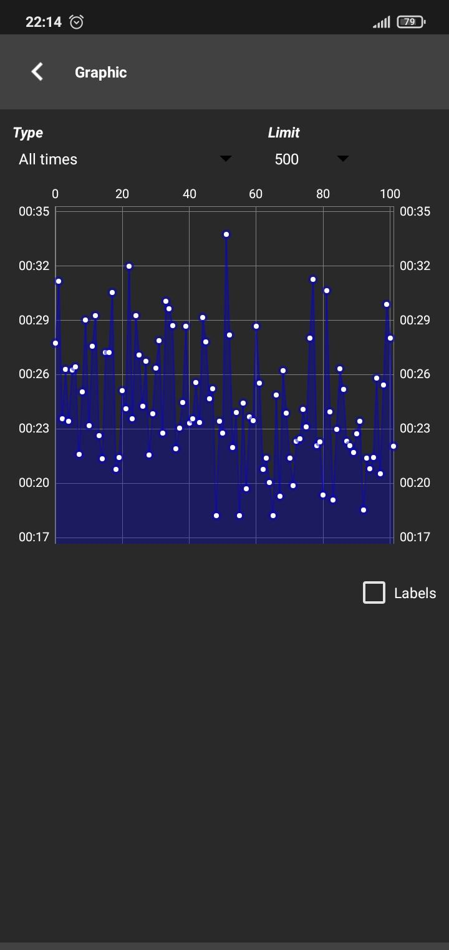

Obrázok 2 Graf časov

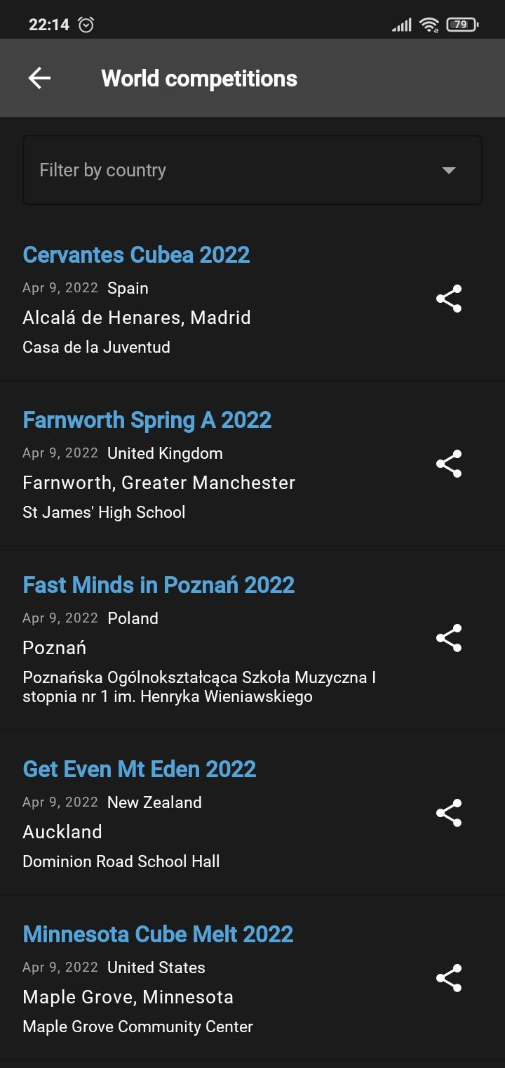

Obrázok 4 Zoznam časov

Obrázok 3 Zoznam súťaží

## Aplikácia 2 (Cube solver)

Zameraním tejto aplikácie je poskytovať možnosť poskladať Rubikovu kocku alebo iné hlavolamy ľuďom, ktorým sa nechce učiť tieto hlavolamy poskladať (Obrázok 7). Aplikácia ďalej poskytuje postup pre začiatočníkov, ktorý sa chcú naučiť Rubikovu kocku poskladať (Obrázok 6). Súčasťou je aj základný časovač (Obrázok 5). Po vizuálnej stránke aplikácia napreduje animáciami a 3D modelmi, ktoré používa na znázornenie pohybov.

V porovnaní s touto aplikáciou moja aplikácia bude navyše poskytovať viacej a pokročilejších algoritmov na poskladanie Rubikovej kocky a aj možnosť denne sa učiť nový algoritmus na skladanie Rubikovej kocky.

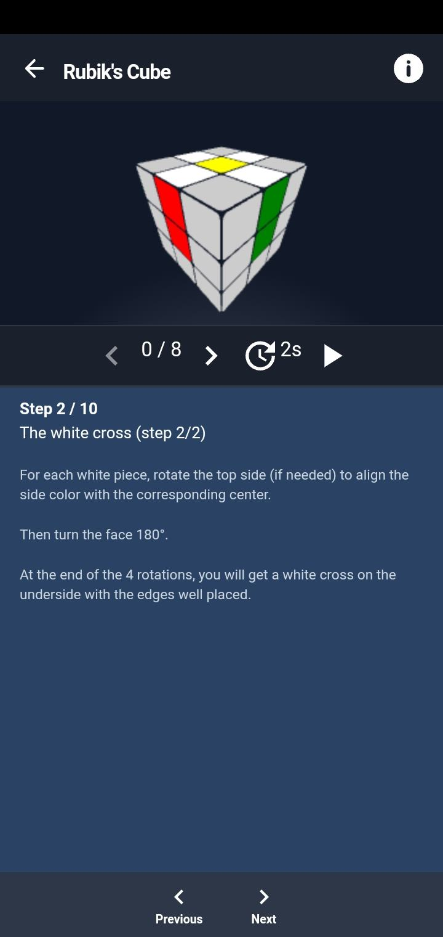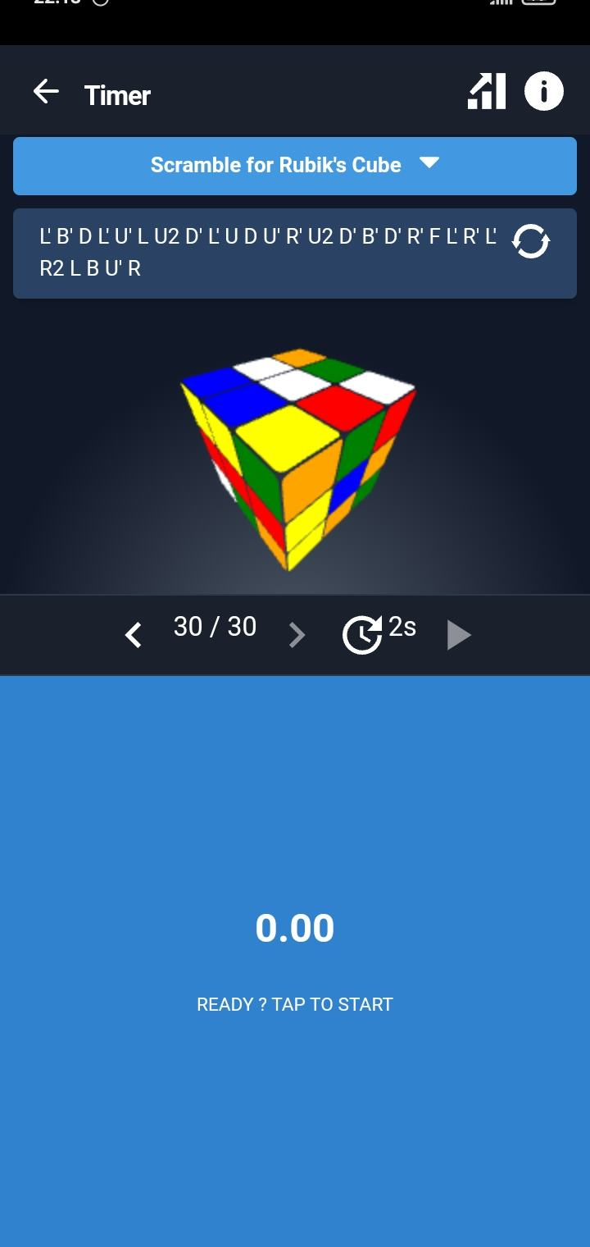

Obrázok 3 Časovač

Obrázok 4 Návod pre začiatočníkov

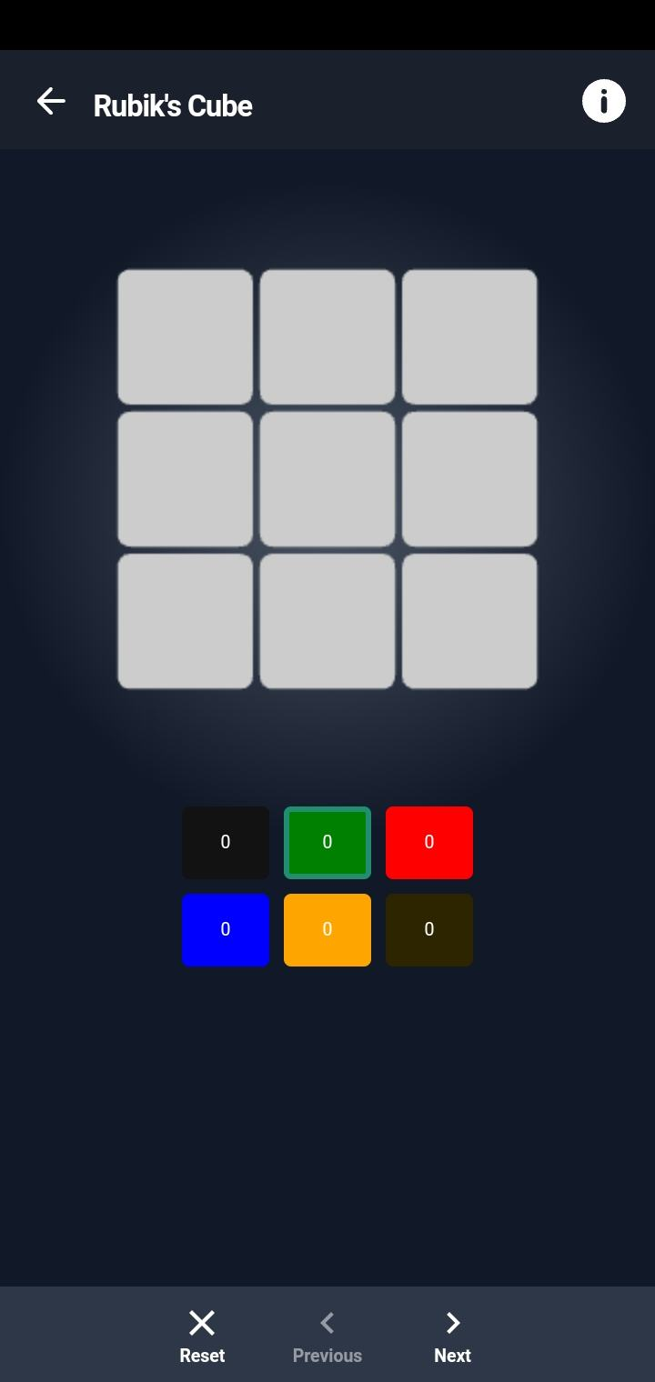

Obrázok 5 Pomocník na skladanie pre laikov

Obrázok 6 Hlavné menu

# Návrh riešenia

## Use case diagram

Obrázok 7 Use case diagram

# Popis implementácie

Aplikácia sa skladá z hlavnej aktivity, ktorá je hostom pre 5 fragmentov. Grafickú stránku aplikácie si používateľ bude môcť upraviť zapnutím nočného módu v nastaveniach androidu. Pri tvorbe aplikácii som využíval časti AndroidX -> ViewModely, DataBinding, Fragmenty, Navigáciu, Room a RecyclerView; časti Google Guava -> práca so súbormi; Dokka -> generovanie dokumentácie.

# Algorithm of the day light themeVýzor aplikácie

Obrázok 9 Algoritmus dňa svetlá téma

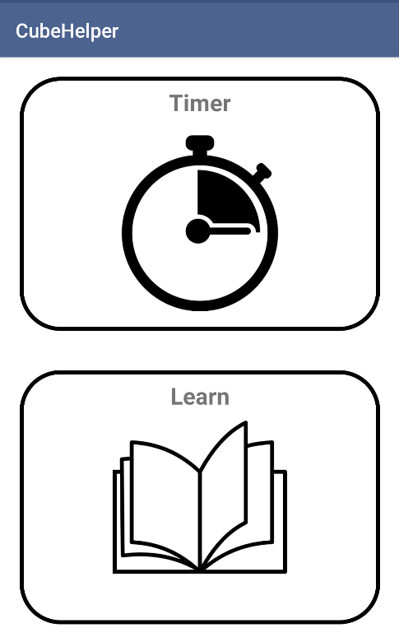

Obrázok 8 Hlavné menu svetlá téma

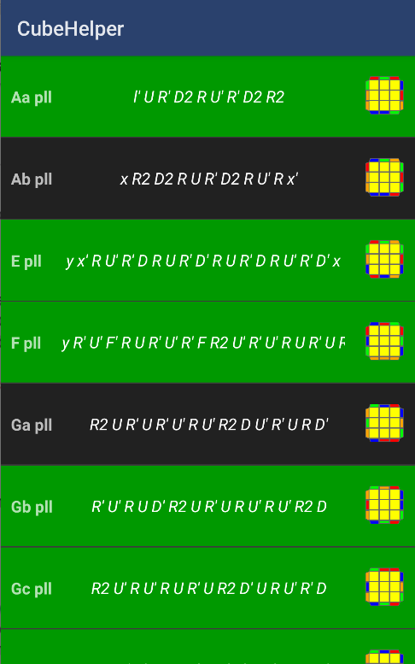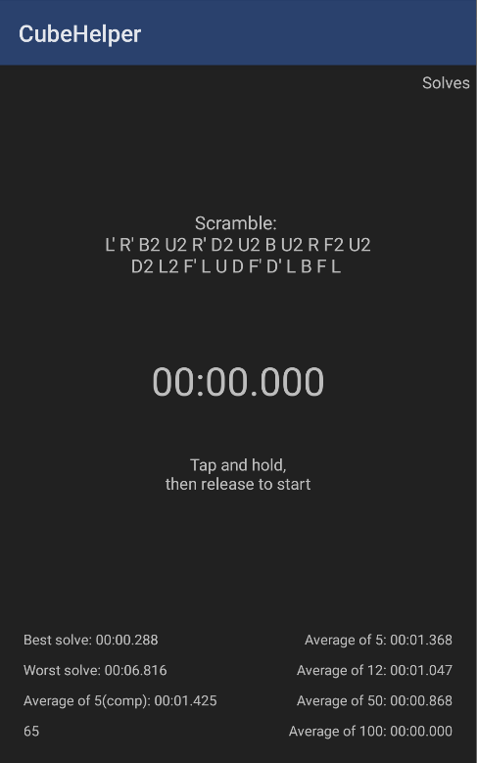

Obrázok 11 Výber algoritmov na učenie tmavá téma

Obrázok 10 Časovač tmavá téma